MUSYAWARAH GURU MATA PELAJARAN (MGMP) BAHASA INDONESIA JENJANG SMA CABANG DINAS PENDIDIKAN KABUPATEN ACEH SINGKIL
Sekretariat: Jl. Rimo - Singkil Km.5, Desa Gunung Lagan Kec. Gunung Meriah
Kab.Aceh Singkil.23784

LAPORAN KEGIATAN
MUSYAWARAH GURU MATA PELAJARAN (MGMP) BAHASA INDONESIA TINGKAT SMA KABUPATEN ACEH SINGKIL

Topik Kegiatan | : Presentasi Penulisan Puisi,Trik Jitu Bagi Pemula Dalam Penulisan Puisi,Penyelesaian Soal-Soal TKA Mengenai Cerpen
Periode / Tanggal | : Pertemuan Ke-10/ 07 Okt 2026
Tempat / Media | : Secara Daring

BAB I: PENDAHULUAN

Latar Belakang
Menulis puisi merupakan salah satu kompetensi dasar dalam pembelajaran Bahasa dan Sastra Indonesia di jenjang SMA. Namun, dalam praktiknya, banyak siswa maupun guru pemula menghadapi kendala dalam menggali ide, memilih diksi, serta merangkai kata secara estetis. Seringkali muncul anggapan bahwa menulis puisi hanya bisa dilakukan oleh mereka yang memiliki bakat alami.
Cerpen atau cerita pendek merupakan salah satu bentuk teks sastra yang dapat digunakan sebagai stimulus dalam Tes Kemampuan Akademik (TKA). Soal berbasis cerpen tidak hanya menuntut peserta didik menemukan informasi tersurat, tetapi juga memahami makna tersirat, menganalisis unsur intrinsik, menafsirkan hubungan antarkejadian, memahami karakter tokoh, serta mengevaluasi penggunaan bahasa dan pesan yang terdapat dalam teks.
Seiring dengan pergeseran dan pembaruan regulasi evaluasi pendidikan nasional, Tes Kemampuan Akademik (TKA) menjadi instrumen penting dalam mengukur capaian kognitif, penalaran ilmiah, serta literasi siswa kelas XII SMA. Model soal TKA Bahasa Indonesia menekankan pada kemampuan berpikir tingkat tinggi (Higher Order Thinking Skills / HOTS), analisis data/grafik, interpretasi studi kasus Bahasa Indonesia, serta pemecahan masalah.
Mengingat pentingnya penyesuaian standar evaluasi ini, guru Bahasa Indonesia di tingkat kabupaten dituntut untuk menyamakan persepsi, memperbarui instrumen penilaian, serta menyusun bank soal latihan dan prediksi TKA Bahasa Indonesia yang berkualitas dan terstandar. Kegiatan MGMP Bahasa Indonesia ini diselenggarakan secara Daring sebagai wadah kolaboratif untuk menjawab kebutuhan tersebut.

Berdasarkan hal tersebut, MGMP Bahasa Indonesia melaksanakan kegiatan Presentasi Penulisan Puisi,Trik Jitu Bagi Pemula Dalam Penulisan Puisi,Penyelesaian Soal-Soal TKA Mengenai Cerpen. Kegiatan ini diharapkan dapat meningkatkan pemahaman guru terhadap Puisi ,karakteristik soal, menyamakan persepsi dalam penyusunan butir soal, dan menghasilkan soal yang berkualitas, kontekstual, serta sesuai dengan kemampuan yang hendak diukur.

Dasar Hukum
    - Undang-Undang No. 20 Tahun 2003 tentang Sistem Pendidikan Nasional.
    - Peraturan Menteri Pendidikan, Kebudayaan, Riset, dan Teknologi No. 9 Tahun 2025 tentang Evaluasi Sistem Pendidikan.
    - Program Kerja Pengurus MGMP Bahasa Indonesia SMA Kabupaten Aceh Singkil Tahun Anggaran 2026.

Tujuan Kegiatan
1.Meningkatkan kompetensi guru Bahasa Indonesia dalam mengajarkan materi menulis puisi dengan metode yang menyenangkan.

2.Memberikan strategi praktis (trik jitu) bagi pemula agar dapat menghasilkan karya puisi yang berkualitas.

3.Menjadi wadah berbagi pengalaman dan kurasi karya antar-guru anggota MGMP SMA.

4.Meningkatkan kompetensi guru Bahasa Indonesia dalam memahami karakteristik soal cerpen pada TKA.

5. Meningkatkan kemampuan guru dalam menyusun stimulus cerpen dan butir soal yang berkualitas.

6. Menyamakan persepsi guru dalam menentukan indikator, materi, dan bentuk soal.

BAB II: PELAKSANAAN KEGIATAN

Waktu dan Tempat
    - Hari / Tanggal : Rabu, 07 OKT 2026
    - Waktu : 09.00 WIB s.d. Selesai
    - Tempat : Secara Daring

Narasumber / Fasilitator
    - Nama : REHULINA KACA RIBU,S.Pd
    - Instansi : SMA NEGERI 1 SINGKIL UTARA

Peserta Kegiatan
Kegiatan ini dihadiri oleh 18 orang guru mata pelajaran Bahasa Indonesia dari 15 SMA Negeri dan Swasta di bawah naungan MGMP BAHASA INDONESIATingkat SMA Kabupaten Aceh Singkil

Materi Kegiatan
    - Sesi 1: Presentasi Penulisan Puisi,Trik Jitu Bagi Pemula Dalam Penulisan Puisi
    - Sesi 2: Penyelesaian Soal-Soal TKA Mengenai Cerpen

BAB III: HASIL KEGIATAN DAN DAMPAK

Hasil yang Dicapai (Outputs)

1.Dihasilkannya puisi pendek dari hasil praktik langsung para peserta workshop selama sesi berlangsung.
2.Peningkatan pemahaman guru terhadap pemetaan kompetensi dan penyusunan stimulus soal Bahasa Indonesia berbasis HOTS/TKA.
3.Terkumpulnya Bank Soal Prediksi TKA Bahasa Indonesia hasil kerja kelompok/perwakilan guru yang telah divalidasi bersama narasumber.
4.Terwujudnya draf Bank Soal Bahasa Indonesia kabupaten yang memuat topik tentang cerpen.

Dampak Kegiatan (Outcomes)

1.Peserta menguasai langkah-langkah sistematis dalam membimbing siswa pemula menulis puisi tanpa rasa takut salah.

2.Para guru berkomitmen menerapkan metode presentasi "Trik Jitu" ini di kelas masing-masing pada semester berjalan.
3.Terkumpulnya Bank Soal Prediksi Cerpen TKA Bahasa Indonesia hasil kerja kelompok/perwakilan guru yang telah divalidasi bersama narasumber.
4.Terwujudnya draf Bank Soal Cerpen Bahasa Indonesia kabupaten yang memuat berbagai topik yang berhubungan dengan cerpen

BAB IV: KESIMPULAN DAN REKOMENDASI

Kesimpulan
Pelaksanaan pertemuan Daring MGMP Bahasa Indonesia SMA Tingkat Kabupaten dalam rangka Presentasi Penulisan Puisi,Trik Jitu Bagi Pemula Dalam Penulisan Puisi,Penyelesaian Soal-Soal TKA Mengenai Cerpen telah berjalan dengan lancar, produktif, dan interaktif. Peserta menunjukkan antusiasme tinggi.

Rekomendasi
    - Diharapkan pengurus MGMP dapat memfasilitasi penggandaan/distribusi Bank Soal Digital TKA Bahasa Indonesia kepada seluruh anggota.
    - Direkomendasikan pelaksanaan Tryout Bersama TKA Bahasa Indonesia tingkat kabupaten menggunakan bank soal yang telah dirancang.
    - Perlu adanya pendampingan berkala dalam penelaahan butir soal (analisis kualitatif dan kuantitatif) di tingkat sekolah.

Gunung Meriah, 16 September 2026
Ketua MGMP Bahasa Indonesia, Sekretaris MGMP Bahasa Indonesia,


SARLIANI,S.Pd.M. Pd
NIP. 197106021998012001
LAILA WATI,S.Pd
NIP.198710242011032001

DOKUMENTASI KEGIATAN
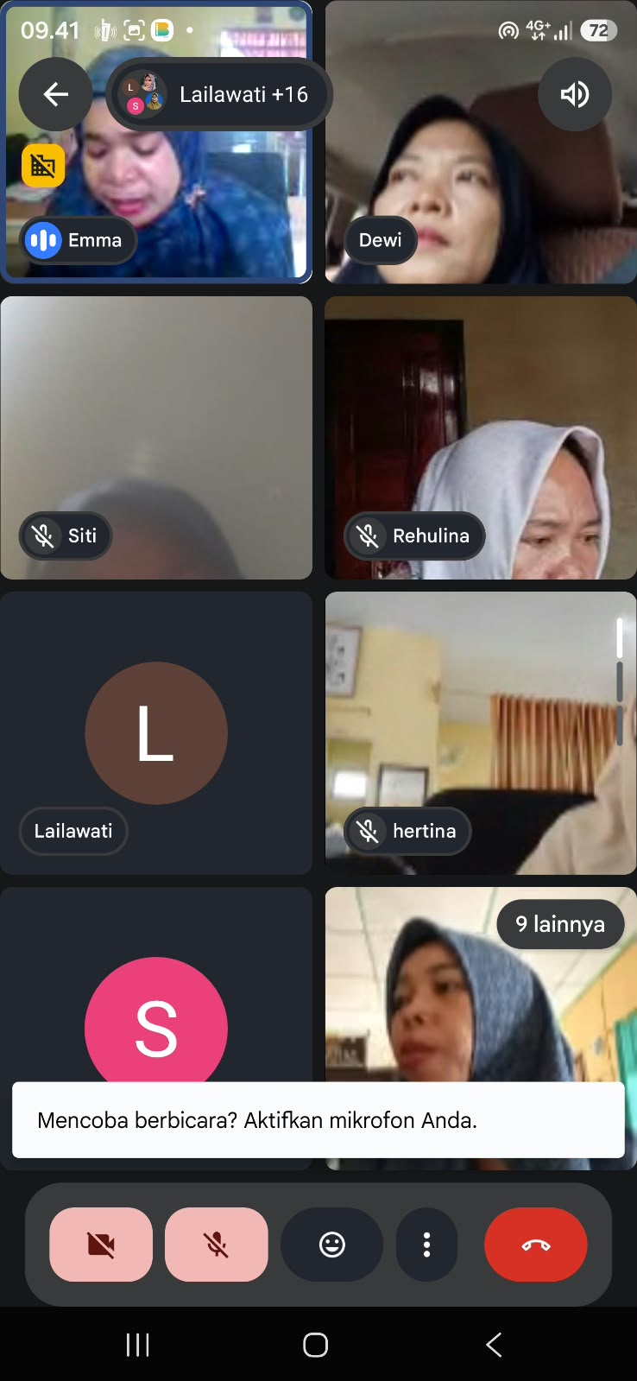

LAMPIRAN - LAMPIRAN

Lampiran 1: Surat Undangan Kegiatan MGMP

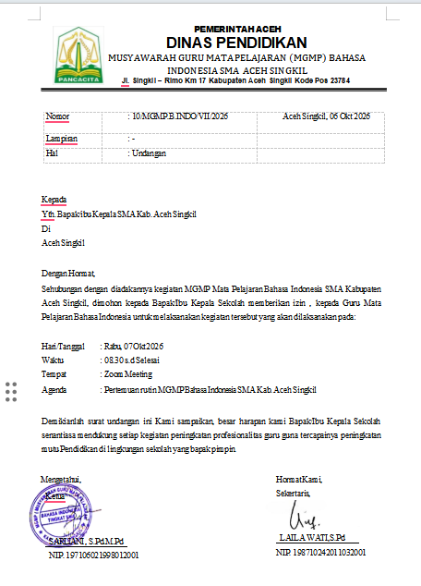

Lampiran 2: Daftar Hadir Peserta : ABSENSI MENGGUNAKAN METODE DARING

Lampiran 3:MATERI PRESENTASI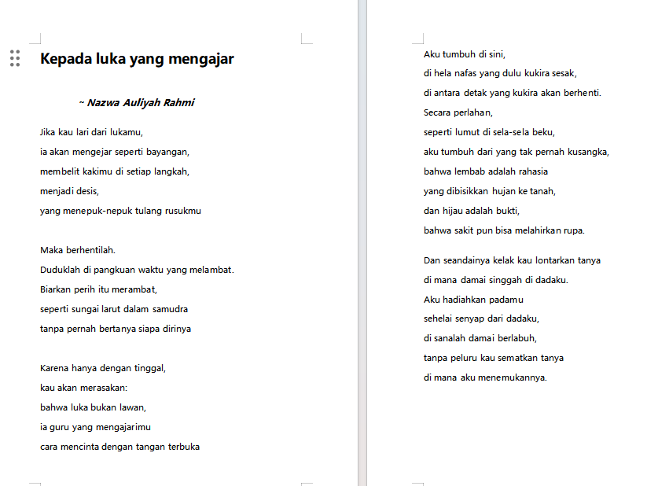

Soal 1 (Pilihan Ganda)
Konflik batin utama yang dialami oleh tokoh "aku" dalam kutipan cerpen tersebut adalah...
- A. Ketakutan yang luar biasa menghadapi penyakit yang sedang dideritanya.
- B. Kekecewaan mendalam karena merasa seluruh hidupnya habis untuk orang lain tanpa pernah memikirkan dirinya sendiri.
- C. Kemarahan kepada suami dan keluarga yang tidak membantu masalah ekonominya.
- D. Kecemasan terhadap omongan tetangga mengenai kondisi keluarganya.
- E. Kebingungan dalam mengambil keputusan medis di rumah sakit.
Kunci Jawaban: B
Pembahasan:
Konflik batin utama tercermin dari kesadaran tokoh bahwa ia belum pernah benar-benar hidup untuk dirinya sendiri setelah sekian lama berkorban.
Soal 2 (Pilihan Ganda Kompleks - Benar/Salah)
Berdasarkan teks cerpen di atas, tentukan pernyataan berikut Benar atau Salah!
Pernyataan | Benar / Salah
1. Tokoh "aku" mengalami titik balik kesadaran (epifani) saat menghadapi situasi sulit. | Benar
2. Tokoh "aku" bertekad untuk terus bersabar dan pasrah menerima keadaan di masa depan. | Salah
3. Salah satu pemicu penderitaan ekonomi keluarga adalah anak sulung yang putus sekolah. | Benar
Pembahasan:
- Pernyataan 1 benar karena terdapat momen pencerahan (epifani).
- Pernyataan 2 salah karena tokoh bertekad untuk berani memulai dan mengutamakan diri sendiri.
- Pernyataan 3 benar karena termuat informasi anak sulung yang putus sekolah akibat biaya.

